 | ISTITUTO STATALE D’ISTRUZIONE SECONDARIA SUPERIORE “G. B. NOVELLI ”  Liceo delle Scienze Umane – Liceo Economico Sociale −Liceo Linguistico  Istituto Professionale Abbigliamento e Moda – Istituto Professionale Industria e Artigianato per il made in Italy (Tessile-Abbigliamento)  Istituto Professionale Servizi socio-sanitari – Istituto Professionale Servizi per la sanita' e l'assistenza sociale  Istituto Professionale Servizi per l’Enogastronomia e l’ospitalità alberghiera – Istituto Professionale Enogastronomia e ospitalità alberghiera  Via G.B. Novelli, N° 1 81025 MARCIANISE (CE) Codice Fiscale : 80102490614 – Distretto Scolastico n° 14  Segr. Tel :0823-511909 – Fax 0823-511834 Vicedirigenza Tel :0823-580019 Tel Dirigente Scolastico : 0823-511863  E-mail : ceis01100n@istruzione.it E-mail certificata (PEC) : ceis01100n@pec.istruzione.it Sito Web : www.istitutonovelli.edu.it | 

Prot. N. 10359/04
Ai Genitori degli studenti delle Classi Quarte
4AM-4BM- 4BEG- 4CEG a.s. 2020/2021

Agli studenti delle delle Classi Quarte
4AM-4BM- 4BEG - 4CEG a.s. 2020/2021

ISISS “G.B. Novelli” di Marcianise (CE)

Alla DSGA

COMUNICAZIONE N. 19

Oggetto: Pubblicazione sul registro elettronico personale Scuola Next Argo dei genitori e degli studenti di ciascuna delle seguenti classi Quarte : 4AM-4BM- 4BEG - 4CEG a.s. 2020/2021del tabellone relativo all’esito dello scrutinio di ammissione agli esami di qualifica professionale a.s. 2019/2020
Si rende noto ai genitori degli studenti e agli studenti delle classi in intestazione citate che a partire dal giorno Sabato 24 ottobre 2020 sarà pubblicato, sul registro elettronico personale Scuola Next Argo dei genitori e degli studenti per la presa visione, il tabellone riportante gli esiti di ammissione agli esami di qualifica professionale per ciascun allievo della classe ( “Ammesso” oppure “Non ammesso”) con la specifica del punteggio di credito di ammissione agli Esami di qualifica professionale
I genitori e gli studenti collegandosi al seguente indirizzo web:

www.sg23829.scuolanext.info

possono visionare il tabellone degli esiti di ciascuno studente della classe cui appartiene lo studente cliccando sulla icona a forma di finestra denominata “Bacheca” presente nella sezione “Documenti “ così come illustrato nella figura che segue:

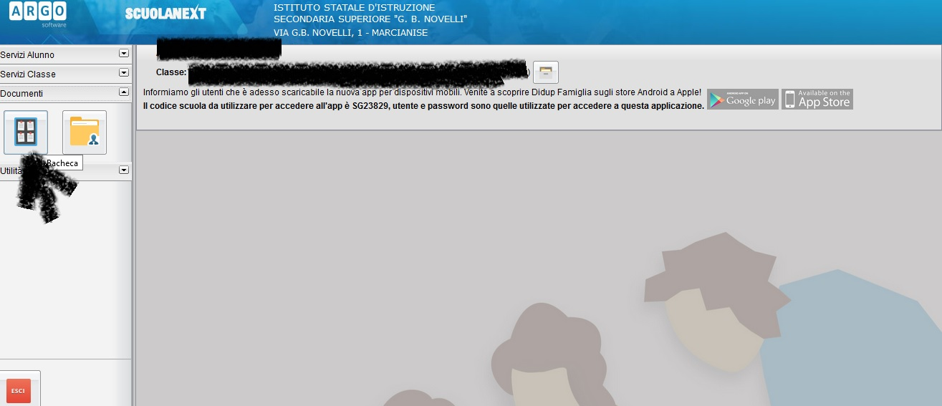

Il genitore dello studente dopo aver aperto e visionato il file relativo al tabellone riportante gli esiti di ammissione agli esami di qualifica professionale, avrà cura di cliccare sul link di conferma per presa visione così come indicato dalla freccia nella immagine seguente :

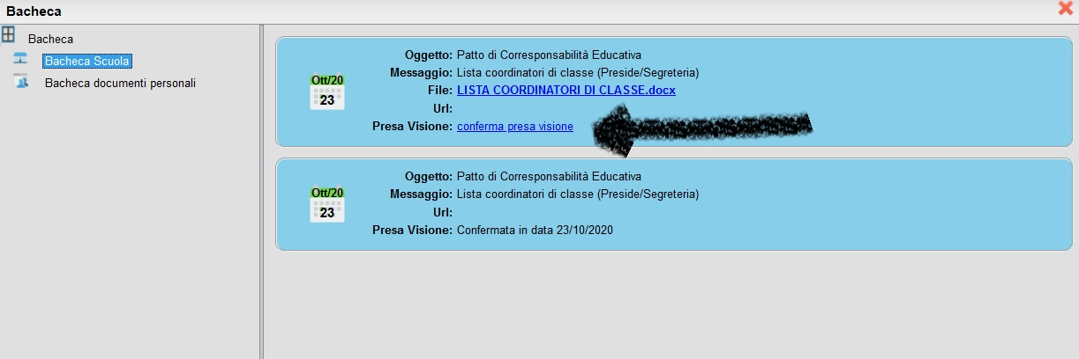

Marcianise, 23/10/2020 IL DIRIGENTE SCOLASTICO
Prof.ssa Emma Marchitto

